NORMA DE PROCEDIMENTO – SRH Nº 050

Tema: | Concessão de Licença-Paternidade
Emitente: | Secretaria de Estado de Gestão e Recursos Humanos – Seger
Sistema: | Sistema de Administração de Recursos Humanos |  | Código: SRH
Versão: | 01 | Aprovação: Portaria n.º 68-R/2022 | Vigência: 30/12/2022

- OBJETIVOS

  - Estabelecer os procedimentos necessários para concessão da licença-paternidade a servidor ocupante de cargo de provimento efetivo, em comissão ou em regime de designação temporária.

- ABRANGÊNCIA

  - Órgãos da administração direta, autárquica e fundacional do Poder Executivo Estadual.

- FUNDAMENTAÇÃO LEGAL

  - Lei Complementar nº 46, de 31/01/1994, e suas alterações – Institui o Regime Jurídico Único dos servidores públicos civis da administração direta, das autarquias e das fundações públicas do Estado do Espírito Santo, de qualquer dos seus Poderes;

  - Lei Complementar nº 809, de 23/09/2015, e suas alterações – Dispõe sobre a contratação por tempo determinado pelo Estado do Espírito Santo para atender à necessidade temporária de excepcional interesse público, nos termos do inciso IX do art. 37 da Constituição Federal e do inciso IX do art. 32 da Constituição Estadual, e dá outras providências.

- DEFINIÇÕES

  - Grupo de Recursos Humanos (GRH) ou unidade equivalente - Unidade responsável pela execução das atividades concernentes ao sistema de recursos humanos, compreendendo o fornecimento e controle da aplicação de pessoal aos diferentes programas e atividades da Secretaria; a coleta de dados e informações para análise e controle de custos e atualização do cadastro central de recursos humanos; e outras as atividades correlatas;

  - e-Docs – Sistema de Gestão de Documentos Arquivísticos Eletrônicos;

  - Siarhes - Sistema Integrado de Administração de Recursos Humanos do Espírito Santo.

- UNIDADES FUNCIONAIS ENVOLVIDAS

  - Grupo de Recursos Humanos (GRH) ou unidade equivalente dos órgãos citados no item 2.1.

- PROCEDIMENTOS

Concessão de Licença-Paternidade

O servidor terá direito, pelo nascimento ou adoção de filho(s), à licença-paternidade e a concessão será realizada mediante solicitação do servidor.

T01 – Acessar o Portal do Servidor – área restrita

O servidor deverá solicitar a Licença-Paternidade no Portal do Servidor – área restrita, dentro do menu “Frequência”: https://sistemas.es.gov.br/seger/eservidor/login.aspx.

T02 – Anexar a Certidão de Nascimento

T03 – Preencher o detalhamento do serviço e enviar o pedido

O servidor deverá preencher detalhamento do serviço informando se o dependente será incluído para fins de Imposto de Renda ou salário-família.

T04 – Analisar o pedido

O GRH ou unidade equivalente deverá analisar se o servidor apresentou devidamente a Certidão de Nascimento.
Se a documentação não confere ou está incompleta, segue T05. Caso a documentação confira, segue T07 e T08.
T05 - Comunicar ao servidor
T06 – Verificar as pendências
Caso o servidor solucione as pendências, segue T04. Caso as pendências não sejam solucionadas, considerando que cabe ao servidor público a comprovação da licença-paternidade, o direito não será concedido.
T07 – Efetuar o registro da licença-paternidade e dependente no Siarhes
O GRH ou unidade equivalente deverá registrar no sistema Siarhes a licença-paternidade.
Importante: O registro do dependente será realizado na forma da solicitação do servidor ou atualizado no Siarhes conforme o disposto na Portaria nº 10-R, de 17 de fevereiro de 2022.
T08 – Comunicar à chefia imediata
O GRH ou unidade equivalente deverá comunicar à chefia imediata quanto à ausência do servidor para fins de controle de frequência.
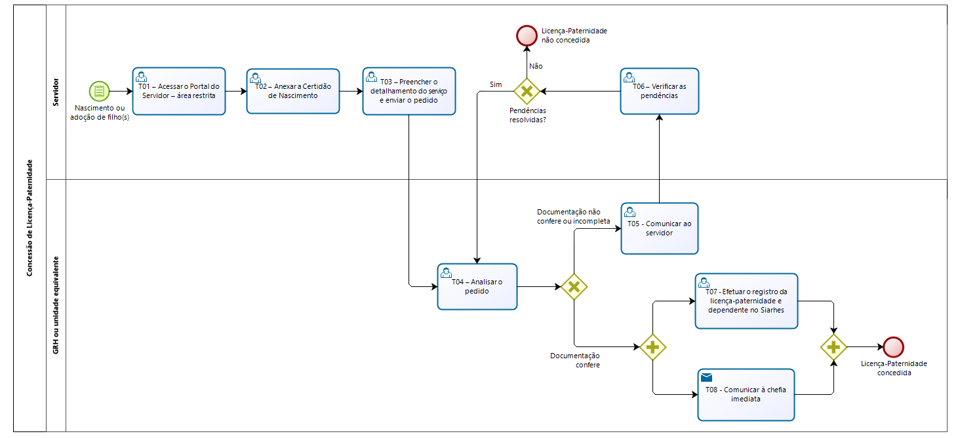

- INFORMAÇÕES ADICIONAIS

7.1 O servidor deverá registrar na frequência a licença-paternidade de acordo com as informações do GRH ou unidade equivalente, conforme Norma de Procedimento Seger SRH nº 047/2022 – Controle de Frequência;

7.2 Caso indique o(s) filho(s) para inclusão como dependente(s) para fins de Imposto de Renda, de acordo com a legislação vigente, o servidor deverá informar ao GRH ou unidade equivalente e apresentar a documentação original comprobatória do(s) filho(s).

- ANEXOS

Não aplicável.

- ASSINATURAS

EQUIPE DE ELABORAÇÃO – SRH Nº 050:
Heyde dos Santos Lemos  Subsecretária de Administração e Desenvolvimento de Pessoas | Sabrina Keilla Marcondes Azevedo  Gerente de Gestão e Administração de Pessoas
Karina Cardoso Bragança Pena  Chefe de Grupo de Recursos Humanos | Ana Claudia Passos Santos Silva  Analista do Executivo
Elaborada em 17/11/2022
APROVAÇÃO:
Marcelo Calmon Dias  Secretário de Estado de Gestão e Recursos Humanos | Aprovada na data da assinatura

